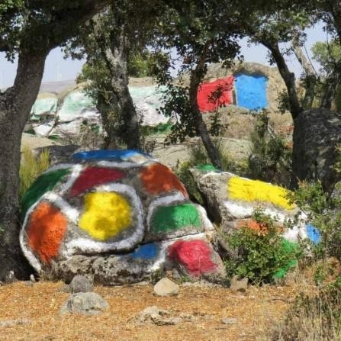
LAS PIEDRAS DE GAROZA

MUÑOGALINDO (ÁVILA)

Las Piedras de Garoza (Muñogalindo, Ávila) conforman un parque de arte en la naturaleza creado por Agustín Ibarrola entre 2005 y 2009. Sobre unas 11 hectáreas de dehesa, el artista intervino más de un centenar de bloques graníticos con formas y colores geométricos que dialogan con el paisaje. El proyecto de Ibarrola integra geometría y color en el paisaje, creando un "Bosque de Pinturas" que transforma la percepción del entorno.
En primer lugar, a fecha de 22 de septiembre de 2025, se ha llevado a cabo una primera evaluación de las piedras de Garoza. En este caso, la valoración se ha realizado en función de una serie de criterios, previamente establecidos, lo que permite sistematizar las percepciones recogidas y otorgar un marco más objetivo al análisis.

CRITERIO | PUNTUACIÓN | JUSTIFICACIÓN
Desplazamiento y conectividad | 7/10 | Posibilidad de transporte público hasta el municipio, siendo necesario transporte privado hasta Las Piedras de Garoza.
Accesibilidad Universal | 6/10 | El terreno no permite un acceso sencillo a personas con movilidad reducida.
Información e interpretación | 8/10 | Cuenta con audioguías gratuitas en la página web, así como información en medios digitales.
Equipamiento de Apoyo | 6/10 | No cuenta con equipos de apoyo como áreas de descanso, pero posee aparcamiento y zona de recepción.
Conservación | 7/10 | Se encuentran en un gran estado de conservación.
Reconocimiento Legal | 5/10 | No está declarado Bien de Interés Cultural (BIC)
Vigilancia y Seguridad | 6/10 | No cuenta con sistemas de vigilancia, pero posee un vallado que impide el acceso.
Gestión de la Visita | 7/10 | Cuentan con horarios de visitas, tanto individual como grupal, previa reserva de entradas.
Sostenibilidad | 5/10 | No hay evidencias de la existencia de planes de sostenibilidad.
Integración Social | 7/10 | Combinar el arte con la naturaleza permite integrar a la población elementos patrimoniales singulares.
Valoración final | 64/100

Por otro lado, se ha elaborado, en la misma fecha, una segunda valoración de las piedras de Garoza a partir del análisis de las reseñas compartidas por los usuarios en la plataforma de Google. Se han tenido en cuenta para la valoración un total {{REVIEWS}} reseñas, cuya puntuación es de {{NOTE}} sobre 5.
Las Piedras de Garoza sorprenden como un museo al aire libre en plena dehesa, donde el arte se mezcla con la naturaleza y resulta una experiencia muy agradable para pasear. No obstante, varias reseñas critican que a menudo el lugar está cerrado sin previo aviso, lo que genera frustración.
{{DOUBLE_GRAPH}}

Evolución de la cantidad de reseñas y valoración de los usuarios en Google

Además, a partir de dichas reseñas, se han identificado los principales puntos positivos y negativos, que se pueden resumir de la siguiente manera:

Aspectos positivos:
- Arte rupestre contemporáneo original y sorprendente.
- Paisaje de dehesa muy bonito y tranquilo.
- Recorrido cómodo, con bancos y mesas para descansar.
- Ideal para pasear y disfrutar de la combinación arte-naturaleza.

Aspectos negativos:
- Mala comunicación en la web y falta de información.
- Puede resultar decepcionante para quienes esperan un yacimiento histórico.

 | VERDE | AMARILLO | ROJO
SEMÁFORO DE VALORIZACION: | 71

Por último, se han incorporado las votaciones procedentes de Google Reviews, que permiten generar gráficas de evolución temporal y realizar la detección automática de tendencias en la percepción social del bien patrimonial.
{{RATING_EVOLUTION_GRID}}
Evolución de las valoraciones de los usuarios en Google y la línea de tendencia
{{MEAN_EVOLUTION_GRID}}
Evolución de la puntuación de los usuarios en Google y la línea de tendencia

{{RATINGS_OVER_TIME_GRID}}

Evolución de las valoraciones de los usuarios en Google a lo largo del tiempo

